Отчёт по лабораторной работе № 3

НБИбд-01-23

Анастасия Романовна Зинченко

Содержание

# 1 Цель работы

Научиться оформлять отчёты с помощью легковесного языка разметки Markdown

# 2 Задание

Сделать отчёт по предыдущей лабораторной работе в формате Markdown

# 3 Выполнение лабораторной работы

Я перешла в каталог cd ~/work/study/2023-2024/“Операционные системы”/os-intro/labs/lab02/report и с помощью текстового редактора gedit открыла шаблон отчёта в Markdown (рис. 1).

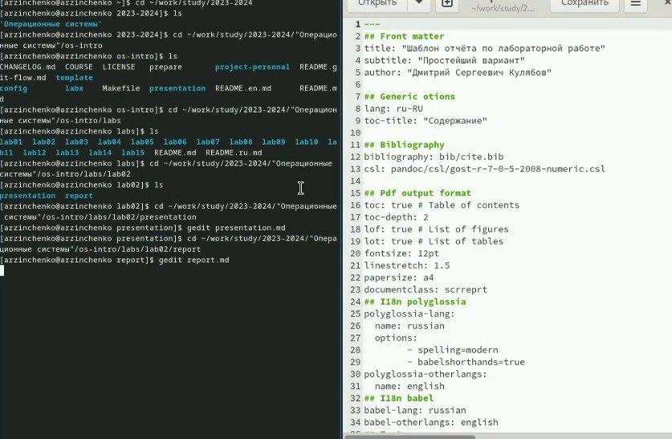

Рис. 1: Шаблон отчёта в Markdown

Я написала цель и задания (рис. 2).

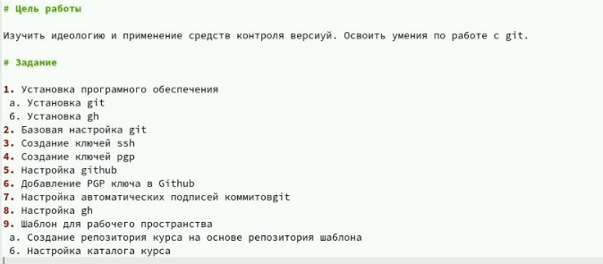

Рис. 2: Цель и задания

Переместила все фотографии в папку image (рис. 3).

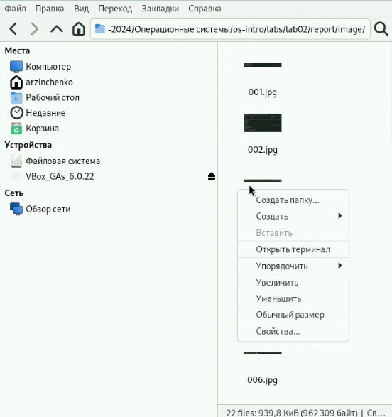

Рис. 3: image

Оформила отчёт по лабораторной работе № 2 (рис. 4).

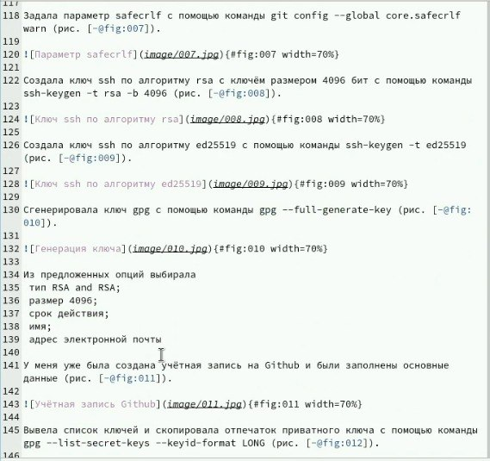

Рис. 4: Оформление

Ответила на контрольныпе вопросы (рис. 5).

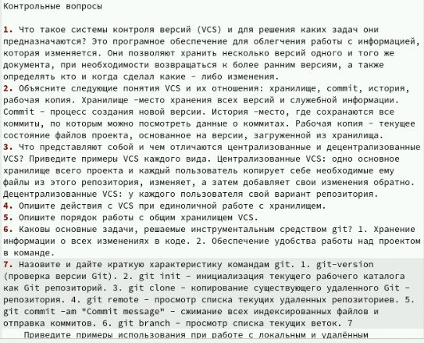

Рис. 5: Контрольные вопросы

Подвела итоги (рис. 6).

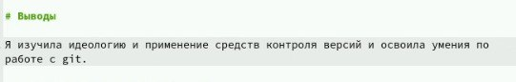

Рис. 6: Выводы

И с помощью команды make скомпилировала отчёт в pdf и doc (рис. 7).

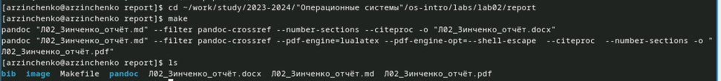

Рис. 7: Компиляция

# 4 Выводы

Я научилась оформлять отчёты с помощью легковесного языка разметки Markdown

# Список литературы